ГРОМАДЯНСЬКА УЧАСТЬ У ЖИТТІ СУСПІЛЬСТВА
- Скажіть , будь ласка, які доручення батьків ви виконуєте дома?
- Чи дозволяють вам батьки брати участь у вирішенні сімейних проблем?
- Чи залучають вас до суспільно - корисної праці?
- Чи брали ваші батьки або ви участь у посильній допомозі нашим військовим на сході України? У якій формі це виражалося?
Отже, з дитячого віку дитина бере посильну участь у житті суспільства. У дорослому віці прагнення брати участь у житті суспільства посилюється. Громадяни беруть участь у різноманітних громадських організаціях і рухах, політичних партіях тощо.
Формування поняття
Участь у житті суспільства — це, насамперед, соціальна діяльність, яка забезпечує життєздатність суспільства, сприяє розвиткові його потенціалу.
Учитель . В Україні існує понад 3821 громадських організацій та рухів різних спрямувань. Класифікувати їх надзвичайно складно, оскільки існує значна кількість ознак, за якими можна це зробити. Вирішальну роль у політичному житті суспільства відіграють громадські організації та рухи, які мають на меті вирішення політичних проблем, задоволення й захист потреб та інтересів своїх членів. Кожне з професійних, молодіжних, творчих та інших добровільних об'єднань має статут із чітко визначеними завданнями в межах чинних державних законів.
Формування поняття
Громадська організація — це добровільне та організаційно оформлене об'єднання громадян, створене для вираження й задоволення їхніх інтересів і потреб на засадах самоврядування.
Найбільш поширеними різновидами громадських організацій у сучасному світі є: профспілки; організації інвалідів; ветеранські, жіночі, молодіжні, дитячі організації; наукові, технічні, культурно-просвітницькі, фізкультурно-спортивні та інші добровільні товариства; творчі спілки; різноманітні земляцтва, фонди, асоціації, товариства і т. ін. Характерною ознакою їх є документальне оформлення мети і завдань, організаційно-структурне забезпечення, що, власне, й відрізняє їх від громадських рухів.
Громадські рухи також мають масовий характер і створюються з певною метою. Однак на відміну від громадських організацій громадський рух -це добровільне формування громадян, яке виникає внаслідок вільного їх бажання на основі спільності інтересів і не має фіксованого членства.
Формування поняття
Активна громадянська позиція — усвідомлено
обрана людиною життєва позиція, що базується на громадянських цінностях та спрямована на ідеали демократичного суспільства
Значна частина громадян бере активну участь у житті суспільства.
До традиційних форм громадської участі належать:
- регулярна участь у виборах;
- активна участь у діяльності громадських організацій, що опікуються проблемами спільноти;
- активна діяльність у розв’язанні соціально значущих проблем;
- контакти з представниками місцевих органів влади щодо конкретної проблеми;
- меценатство та грошова підтримка громадських і благодійних організацій

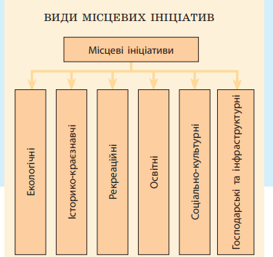
Робота з таблицями

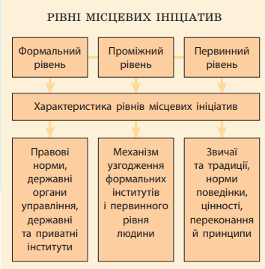

- Яку інформацію про місцеві ініціативи можна отримати за наведеними схемами?
- Наведіть відомі вам приклади місцевих ініціатив та шляхи їх вирішення.
- Як можна заохотити громадян до активної участі, особливо, якщо таких традицій не було, або якщо вони втрачені?
Формами соціальної активності громадян є участь в таких масових заходах, як демонстрації, мітинги, пікети,акції протесту , марші та походи.
Одним з напрямків участі у житті суспільства є меценатство та волонтерство. Яскравий приклад — утворення 12 жовтня 1995 року в місті Києві Ліги українських меценатів, ініціатором і першим президентом якої став відомий громадський діяч, бізнесмен і благодійник з Канади Петро Яцик. Ліга об’єднала бізнесменів з України, США й Канади у своєрідний благочинний клуб ділових людей. Вони заснували декілька премій.

ДОМАШНЄ ЗАВДАННЯ
- Що таке громадські організації та рухи і навіщо вони потрібні?
- Яка різниця, на вашу думку, існує між громадськими організаціями та громадськими рухами?
- Чи є добровільними ці об’єднання?
- Назвіть відомі вам приклади акцій громадянської непокори, що привели до повалення політичних режимів у країнах Європи та поклали початок переходу до демократії.
- Чи була «Помаранчева революція» 2004 року та Майдан 2014 року проявом громадянської участі народу у вирішенні наболілих питань?

